Contenido

1. Autores del trabajo, planificación y entrega 3

1.1 Autores 3

1.2 Planificación 3

1.3 Entrega 4

2. Descripción del tipo de tecnología 4

3. Fuentes de información (documentos) 5

3.1 Fuentes sobre el tipo de tecnología en general 5

3.1.1 Fuente de información 1 sobre el tipo de tecnología en general 5

3.1.2 Fuente de información 2 sobre el tipo de tecnología en general 6

3.1.3 Fuente de información 3 sobre el tipo de tecnología en general 6

3.1.4 Fuente de información 4 sobre el tipo de tecnología en general 6

3.1.5 Fuente de información 5 sobre el tipo de tecnología en general 6

3.1.6 Fuente de información 6 sobre el tipo de tecnología en general 6

3.1.7 Fuente de información 7 sobre el tipo de tecnología en general 7

3.1.8 Fuente de información 8 sobre el tipo de tecnología en general 7

3.2 Fuentes sobre la tecnología específica A: WordPress 7

3.2.1 Fuente de información 1 sobre la tecnología específica A: WordPress 7

3.2.2 Fuente de información 2 sobre la tecnología específica A: WordPress 8

3.2.3 Fuente de información 3 sobre la tecnología específica A: WordPress 9

3.2.4 Fuente de información 4 sobre la tecnología específica A: WordPress 10

3.2.5 Fuente de información 5 sobre la tecnología específica A: WordPress 11

3.3 Fuentes sobre la tecnología específica B: Joomla 12

3.3.1 Fuente de información 1 sobre la tecnología específica B: Joomla 12

3.3.3 Fuente de información n sobre la tecnología específica B: Joomla 14

3.3.4 Fuente de información n sobre la tecnología específica B: Joomla 15

3.3.5 Fuente de información n sobre la tecnología específica B: Joomla 15

3.3.6 Fuente de información n sobre la tecnología específica B: Joomla 15

3.3.7 Fuente de información n sobre la tecnología específica B: Joomla 15

4. Fuentes de información (cursos no gratuitos) 16

4.1 Cursos no gratuitos sobre el tipo de tecnología en general 16

4.1.1 Curso no gratuito 1 sobre el tipo de tecnología en general 16

4.1.2 Curso no gratuito 2 sobre el tipo de tecnología en general 16

4.2 Cursos no gratuitos sobre la tecnología específica A: WordPress 17

4.2.1 Curso no gratuito 1 sobre la tecnología específica A: WordPress 17

4.2.2 Curso no gratuito 2 sobre la tecnología específica A: WordPress 18

4.3 Cursos no gratuitos sobre la tecnología específica B: Joomla 20

5. Fuentes de información (cursos gratuitos) 26

5.1 Cursos gratuitos sobre el tipo de tecnología en general 26

5.1.1 Curso gratuito 1 sobre el tipo de tecnología en general 26

5.1.2 Curso gratuito 2 sobre el tipo de tecnología en general 27

5.1.3 Curso gratuito 3 sobre el tipo de tecnología en general 28

5.2 Cursos gratuitos sobre la tecnología específica A: WordPress 28

5.2.1 Curso gratuito 1 sobre la tecnología específica A: WordPress 28

5.2.2 Curso gratuito 2 sobre la tecnología específica A: WordPress 30

5.2.3 Curso gratuito 3 sobre la tecnología específica A: WordPress 30

5.2.4 Curso gratuito 4 sobre la tecnología específica A: WordPress 31

5.2.5 Curso gratuito 5 sobre la tecnología específica A: WordPress 31

5.2.6 Curso gratuito 6 sobre la tecnología específica A: WordPress 32

5.2.7 Curso gratuito 7 sobre la tecnología específica A: WordPress 32

5.2.8 Curso gratuito 8 sobre la tecnología específica A: WordPress 32

5.2.9 Curso gratuito 9 sobre la tecnología específica A: WordPress 33

5.2.10 Curso gratuito 10 sobre la tecnología específica A: WordPress 33

5.3 Cursos gratuitos sobre la tecnología específica B: Joomla 34

5.3.1 Curso gratuito 1 sobre la tecnología específica B: Joomla 34

6. Ayudas para estudiar las tecnologías 37

7. Recursos para implementar las tecnologías 37

7.1 Recursos para implementar la tecnología A 37

7.1.1 Recursos gratuitos para implementar la tecnología A: WordPress 37

7.1.2 Recursos no gratuitos para implementar la tecnología A: WordPress 38

7.2 Recursos para implementar la tecnología B: Joomla 40

7.2.1 Recursos no gratuitos para implementar la tecnología B: Joomla 40

7.2.2 Recursos no gratuitos para implementar la tecnología B: Joomla 41

8. Conclusiones 43

# 1. Autores del trabajo, planificación y entrega

## 1.1 Autores

Somos el grupo 4 de turno de mañana con los siguientes integrantes:

1. Miroslava Genkova Petrova (coordinadora del grupo)
2. Natalia de la Fuente (participante 2)
3. Diana Limaylla Orrego (participante 3)
4. Laura Lorenzo (participante 4)
5. Andrés Rodriguez (participante 5)

## 1.2 Planificación

El enlace a la planificación del trabajo es el siguiente:

https://app.ganttpro.com/shared/token/64b47fe03fbca6bbd8e0c2e28274297b953239b1df70464da676ab331535004d

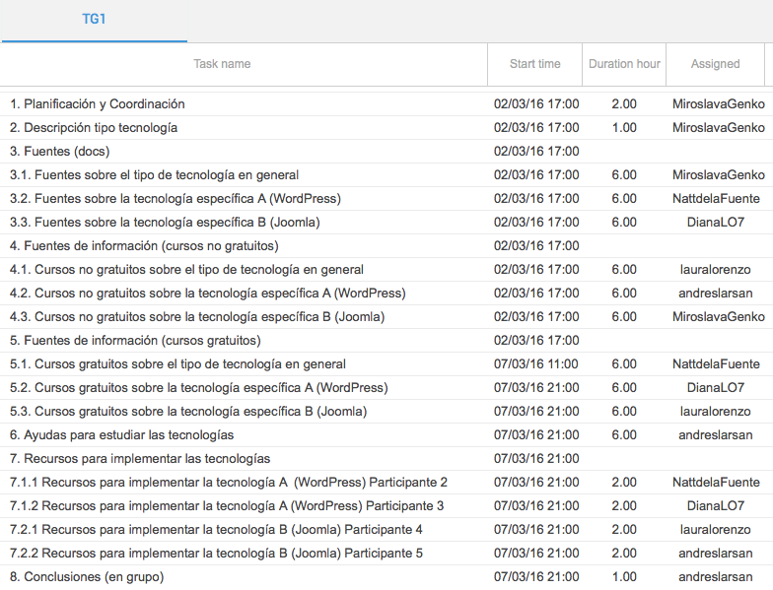

## 1.3 Entrega

**El enlace al GitHub es el siguiente:**

https://github.com/MiroslavaGenkova/TG1.git

# 2. Descripción del tipo de tecnología

Un sistema de gestión de contenidos (CMS) es un programa que permite crear una estructura de soporte (framework) para la creación y administración de contenidos, principalmente en páginas web, por parte de los administradores, editores y demás usuarios. Consiste en una interfaz que controla una o varias bases de datos donde se aloja el contenido del sitio web. El sistema permite manejar el diseño y el contenido de forma independiente. De esta manera, es posible cambiar de diseño sin tener que darle formato al contenido de nuevo.

Hemos escogido dos tecnologías específicas: WordPress y Joomla.

**Wordpress** es un sistema de gestión de contenidos de código abierto enfocado a la creación de blogs. Desarrollado en PHP y MySQL bajo licencia GPL. Su fundador es Matt Mullenweg.

Los tres componentes más importantes de WordPress que permiten que sea una herramienta poderosa son: Los Plugins, los Temas y los Widgets.

*Los Plugins* son complementos (software). Se usan para mejorar WordPress en distintas áreas como redes sociales, marketing, diseño web, contenido, seguridad, etc.

*Los Temas* son plantillas que se usan para modificar la apariencia y diseño de la página web.

Los Widgets son pequeños bloques de información. Ayudan al usuario a tener mayor control sobre el contenido y diseño de su sitio web.

**Joomla** es un Sistema de gestión de contenidos que permite crear, modificar o eliminar contenido de una página web de manera sencilla a través de un Panel de Administración. Es un software de código abierto, desarrollado en PHP y liberado bajo licencia GPL.

Surge como una mejora o ampliación de Mambo.

<http://www.mamboserver.com/>

# 3. Fuentes de información (documentos)

## 3.1 Fuentes sobre el tipo de tecnología en general

### **3.1.1 Fuente de información 1 sobre el tipo de tecnología en general**

<http://www.desarrolloweb.com/manuales/33/>

Este página web introduce al usuario en el diseño web. Si uno es usuario de la página puede conseguir esta información en formato pdf.

Hay 19 temas que son:

1. Prólogo a los primeros pasos en el diseño web
2. Introducción al diseño web
3. El color en la web
4. Características especiales de la publicación web
5. ¿Algo más sobre el diseño web?
6. Herramientas para profesionales del diseño web
7. Diseño adecuado
8. Diseño Web. Problemas generales
9. Conclusión a la introducción al diseño web
10. Diapositivas de la conferencia Diseño web para dispositivos móviles
11. La importancia de la web móvil
12. Características del uso de la Internet Móvil
13. Taller de Responsive Web Design
14. Vídeo: Fundamentos de Responsive Web Design
15. Vídeo: Medidas e imágenes relativas en Responsive Web Design
16. Webcast de Diseño Web
17. Diseño web adaptativo
18. Diseño web con crowdsourcing
19. Prototipo en el proceso de diseño web

### **3.1.2 Fuente de información 2 sobre el tipo de tecnología en general**

<http://www.desarrolloweb.com/manuales/47/>

Es un curso práctico de diseño web de la página anterior que consiste de dos partes. En la primera parte se tratan temas más generales y teóricos. Y en la segunda parte se tratan temas más avanzados.

### **3.1.3 Fuente de información 3 sobre el tipo de tecnología en general**

<http://assets.mheducation.es/bcv/guide/capitulo/8448183924.pdf>

Es una parte de un libro de McGraw-Hill que explica sobre SCM y sus funciones básicas. Específica más sobre el SCM WordPress, sus elementos, ventajas y características. También cómo instalar y configurar WordPress y demás.

### **3.1.4 Fuente de información 4 sobre el tipo de tecnología en general**

<http://www.escueladeinternet.com/primeros-pasos-en-wordpress-concreta-tu-idea-en-un-sitio-web>

Es un webinar para principiantes sobre Wordpress. Consiste de un vídeo, presentación en ppt y las preguntas de los asistentes respondidas. Se explican los procesos para crear una web de éxito, su objetivo, la estructura de la web, los tipos de contenidos, etc.

### **3.1.5 Fuente de información 5 sobre el tipo de tecnología en general**

<http://sistemas-cms.wikidot.com/start>

Es una página web que explica la historia del CMS, sus ventajas y necesidades, el presente y el futuro de los CMS y por qué es necesario un CMS en la empresa.

Los puntos más importantes que hacen útil y necesario el uso de CMS son:

* Inclusión de nuevas funcionalidades en la web
* Mantenimiento de gran cantidad de páginas
* Reutilización de objetos o componentes
* Páginas interactivas
* Cambios del aspecto de la web
* Consistencia de la web
* Control de acceso

### **3.1.6 Fuente de información 6 sobre el tipo de tecnología en general**

<http://www.desarrolloweb.com/manuales/65/>

Es un Taller de diseño web bastante completo, consiste de 39 puntos explicativos. Algunos son las nociones básicas de la web, esquemas de color, GIFs animados, creación de menús, cómo optimizar con Photoshop y retocar fotografías para la web, crear archivos PDF con OpenOffice, ventajas de usar iconos mediante fuentes tipográficas, etc.

Si uno se registra en la página web se puede descargar gratuitamente el manual.

### **3.1.7 Fuente de información 7 sobre el tipo de tecnología en general**

<http://cursocms.com>

Es un sitio web especializado en cursos de gestión de contenidos. Son aptos para personas sin conocimientos de programación o maquinación. Los cursos son sobre, Drupal, Joomla, Wordpress, Prestashop, Moodle, Artisteer, PHP y Blogs. El curso más completo es de Joomla, los demás tienen un nivel introductorio.

### **3.1.8 Fuente de información 8 sobre el tipo de tecnología en general**

<http://www.euroinnova.edu.es/Curso-Sistemas-Gestion-Contenidos-Cms>

Si uno se quiere convertir en un experto en Drupal, Wordpress y Joomla este curso a distancia podría ser el perfecto. Tiene un coste de 420€ y consiste de 4 módulos principales donde cada uno se divide en 10 temas o más.

Los materiales didácticos que incluye este curso son:

* maletas porta documentos
* CD-ROM: Curso Multimedia Wordpress
* CD-ROM: Virtuemart 2.0: Cómo crear una Tienda Online
* CD-ROM: Creación de Portales Web con Joomla 3 + SEO Profesional
* Cuaderno de ejercicios
* Manual del Curso a distancia de De Joomla 3, Drupal 5, WordPress y Virtuemart 2.0

## 3.2 Fuentes sobre la tecnología específica A: WordPress

### **3.2.1 Fuente de información 1 sobre la tecnología específica A: WordPress**

Al poner WordPress en el buscador de google, como era de esperar la primera página que aparece es la web oficial de este CMS **(https://es.wordpress.com/)**, el problema es que la información en la que te explica como instalarlo, funcionamiento y demás características, esta aparece en inglés (**https://en.support.wordpress.com/**), pero es muy fácil de entender.

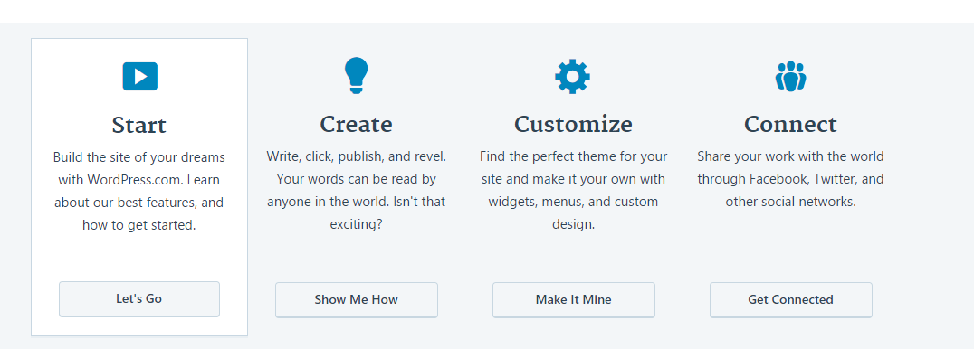

En el caso de que tengas problemas con el inglés hay una página en español con la misma información (**https://es.wordpress.org/**).

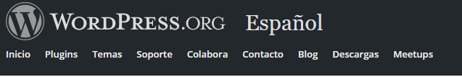

Los puntos que tiene esta página son:

* Descargar (con descargable del programa)
* Instalación (paso a paso de instalación en 5 min, como instalar el idioma, actualización y cambios de temas)

### **3.2.2 Fuente de información 2 sobre la tecnología específica A: WordPress**

La siguiente fuente es uno de los blogs más visitados sobre WordPress (**http://ayudawp.com/).** Podemos encontrar todo tipo de información sobre este sistema, cursos, descargables, entradas con temas interesantes sobre WordPress.

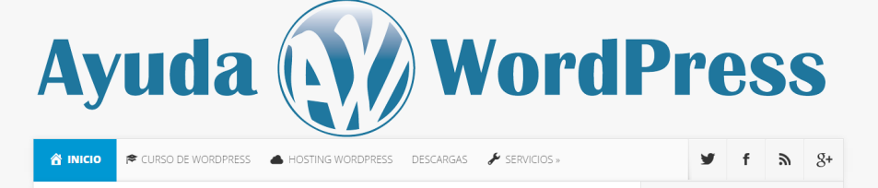

Depende del nivel que tengas de WordPress te propone distintas entradas para que sea más fácil buscar la información que necesitas.

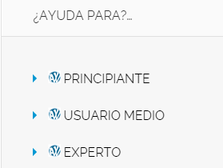

Una de las entradas más interesantes es en la que te enseña la instalación paso a paso de WordPress, mediante texto y fotos. ([**http://ayudawp.com/como-instalar-wordpress-paso-a-paso/)**](http://ayudawp.com/como-instalar-wordpress-paso-a-paso/)).

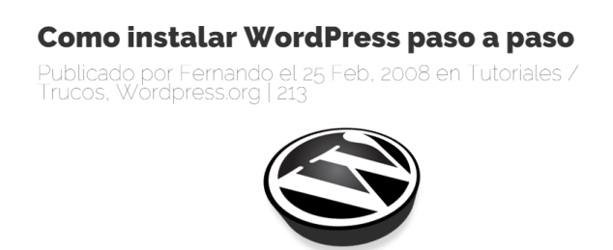

### **3.2.3 Fuente de información 3 sobre la tecnología específica A: WordPress**

No podía faltar una de las páginas con más información en el mundo, Wikipedia (**https://es.wikipedia.org/wiki/WordPress**).

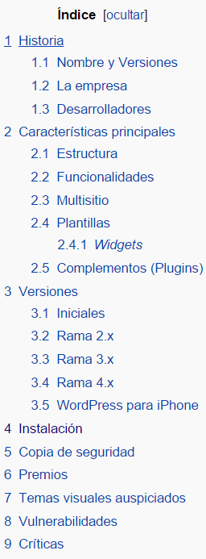

Nos enseña la historia de este CMS, sus características, las versiones que existen…y mucha más información.

A pesar de toda esta información no es una de las páginas en las que explique cómo utilizarlo. Lo que hace es poner enlaces donde puedes encontrar la información más extendida.

### **3.2.4 Fuente de información 4 sobre la tecnología específica A: WordPress**

Otra fuente de información es la página web del consultor Ignacio Santiago, especializado en Marketing Online y experto en WordPress. (**http://ignaciosantiago.com/tutorial-wordpress/)**

Este tutorial está dividido en las siguientes partes:



Antes de instalar WordPress:

* **Tutorial gratis:**
  + http://ignaciosantiago.com/tutorial-wordpress/diferencias-wordpress-com-wordpress-org/
  + http://ignaciosantiago.com/tutorial-wordpress/requisitos-proveedor-hosting-wordpress/
  + http://ignaciosantiago.com/tutorial-wordpress/como-elegir-hosting-wordpress/
  + http://ignaciosantiago.com/como-crear-un-blog/
  + http://ignaciosantiago.com/tutorial-wordpress/como-crear-una-tienda-online-con-wordpress/
  + http://ignaciosantiago.com/tutorial-wordpress/elementos-principales-ecommerce-wordpress/
  + http://ignaciosantiago.com/mejores-plugins-wordpress/
  + http://ignaciosantiago.com/mejores-tutoriales-gratis-marketing-online/
* **Herramientas:**
  + http://ignaciosantiago.com/tutorial-wordpress/recursos-wordpress/
  + http://ignaciosantiago.com/mejores-themes-wordpress-premium/
  + http://ignaciosantiago.com/mejores-themes-wordpress-gratis/
  + http://ignaciosantiago.com/mejores-paginas-comprar-plantillas-wordpress-premium/
  + http://ignaciosantiago.com/banco-imagenes-gratis-web/
  + http://ignaciosantiago.com/herramientas-marketing-online/

Durante la instalación:

* **Tutoriales gratis:**
  + http://ignaciosantiago.com/tutorial-wordpress/como-instalar-configurar-wordpress/
  + http://ignaciosantiago.com/tutorial-wordpress/como-instalar-plantilla-wordpress/
  + http://ignaciosantiago.com/tutorial-wordpress/como-instalar-plugins-en-wordpress/
  + http://ignaciosantiago.com/tutorial-wordpress/instalar-codigo-google-analytics/
  + http://ignaciosantiago.com/blog/errores-wordpress/
  + http://ignaciosantiago.com/tutorial-wordpress/paginas-mas-importantes/
* H**erramientas:**
  + http://ignaciosantiago.com/socializa-tu-pagina-web/
  + http://ignaciosantiago.com/mejores-herramientas-redes-sociales-gratis-pago-empresa/
  + http://ignaciosantiago.com/mejores-herramientas-seo/

Después de instalar WordPress:

* **Tutoriales gratis:**
  + http://ignaciosantiago.com/tutorial-wordpress/como-actualizar-wordpress/
  + http://ignaciosantiago.com/blog/web/seguridad-en-wordpress-como-configurar-htaccess-para-evitar-hackeos/
  + http://ignaciosantiago.com/tutorial-wordpress/como-insertar-banners/
* **Herramientas:**
  + http://ignaciosantiago.com/herramientas-seo-gratis/
  + http://ignaciosantiago.com/mejores-bancos-de-imagenes-premium/

### **3.2.5 Fuente de información 5 sobre la tecnología específica A: WordPress**

En este tutorial te da instrucciones detalladas sobre cómo usar WordPress para crear y administrar tu web. (https**://www.siteground.es/tutoriales/tutorial-wordpress/)**

Cada apartado está divido en más subapartados:

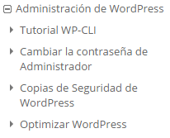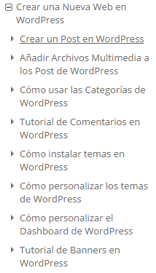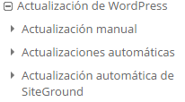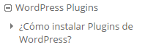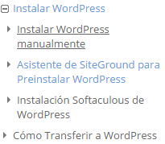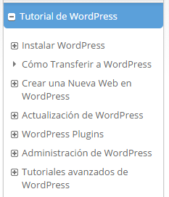

Esta es una de las páginas más completas que hemos encontrado, ya que viene todo muy bien explicado mediante texto y muchas fotografías.

## 3.3 Fuentes sobre la tecnología específica B: Joomla

### **3.3.1 Fuente de información 1 sobre la tecnología específica B: Joomla**

La primera fuente de información es la web oficial de Joomla: <https://www.joomla.org>

En esta web podemos encontrar lo siguiente (en inglés):

* **Descripción sobre Joomla:** <https://www.joomla.org/about-joomla.html>
* **Evaluar si usar Joomla para un proyecto:** <https://docs.joomla.org/Evaluators>, además de proveer los recursos para hacer dicha evaluación, incluyendo:
* Evaluación técnica rápida.
* Evaluación de alto nivel con ejemplos de sitios web que usan Joomla.
* Extensiones.
* Comunidad.
* Soporte.
* Estudios de mercado independientes.
* Evaluación funcional.
* Evaluación de seguridad.
* **Descargar la última versión de Joomla** : <https://www.joomla.org/download.html>
* **Primeros pasos en Joomla:** desde <https://www.joomla.com>, donde podemos usar una versión ligeramente modificada de Joomla, o <https://demo.joomla.org/>, donde el usuario puede interactuar con Joomla mediante una demo online.
* **Desarrollar en Joomla y compartir lo creado:** <https://www.joomla.org/about-joomla/create-and-share.html>
* **Contribuir con la comunidad Joomla:** <https://www.joomla.org/about-joomla/contribute-to-joomla.html>
* **Información sobre el proyecto Joomla:** <https://www.joomla.org/about-joomla/the-project.html>:
* Misión, visión y valores: <https://www.joomla.org/about-joomla/the-project/mission-vision-and-values.html>
* Código de conducta: <https://www.joomla.org/about-joomla/the-project/code-of-conduct.html>
* Equipos de liderazgo: <https://www.joomla.org/about-joomla/the-project/leadership-team.html>
* Equipos de proyecto: <https://www.joomla.org/about-joomla/the-project/project-teams.html>
* Equipo honorífico: <https://www.joomla.org/about-joomla/honor-roll.html>
* Colaboradores: <https://www.joomla.org/about-joomla/partners.html>
* Logotipos: <https://docs.joomla.org/Joomla:Brand_Identity_Elements>
* **Libros oficiales de Joomla:** <https://www.joomla.org/joomla-press-official-books.html>
* **Recursos Joomla en diferentes idiomas:** <https://www.joomla.org/joomla-in-your-language.html>
* **Subscripciones a listas de e-mail sobre diferentes aspectos de Joomla:** <https://www.joomla.org/mailing-lists.html>, el usuario suscrito puede mantenerse informado de todas las novedades y noticias que abarquen el grupo de mailing elegido.
* **Nuevos contenidos Joomla RSS**: <https://www.joomla.org/rss-news-feeds.html>
* **Requisitos técnicos para instalar Joomla:** <https://www.joomla.org/about-joomla/technical-requirements.html>

**3.3.2 Fuente de información 2 sobre la tecnología específica B: Joomla**

La segunda fuente de información es Wikipedia: <https://es.wikipedia.org/wiki/Joomla>, la cual nos ofrece una descripción sobre diferentes aspectos de Joomla:

* Qué es Joomla.
* Características.
* Versiones.
* Historia del proyecto.
* Desarrollo del proyecto.

Estructuras organizativas/asociativas o de decisión.

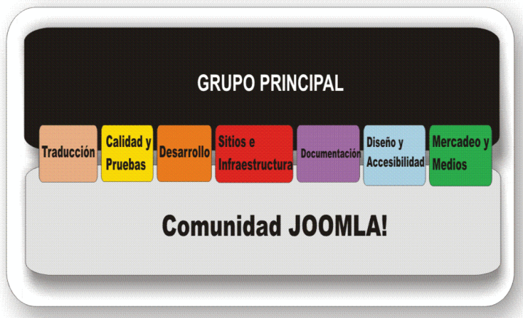

* Arquitectura

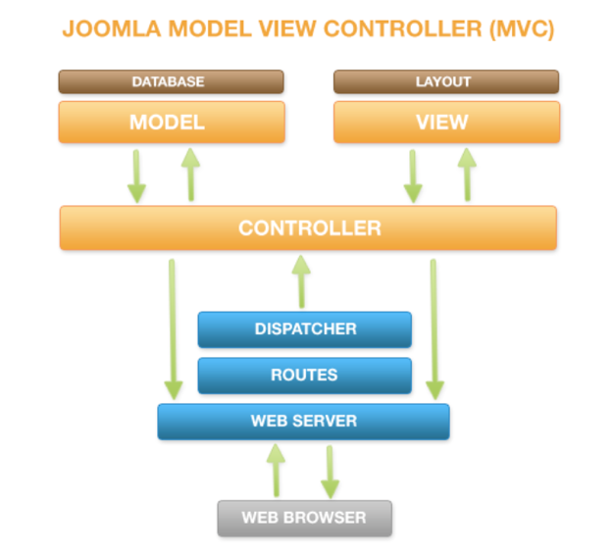

* Industria relacionada.
* Extensiones (Componentes, módulos, plantillas, *plugins*, lenguajes…).
* Ejemplos: Sitios como <http://www.linux.com> o <http://ebay.com> utilizan de alguna forma el sistema de gestión de contenidos de Joomla.
* Referencias.
* Enlaces externos.

### **3.3.3 Fuente de información 3 sobre la tecnología específica B: Joomla**

Cuando una persona se cuestiona qué es Joomla, uno de los primeros resultados que arroja la búsqueda es: <http://www.w2team.com/index.php/websites/8-joomla>, W2Team es una empresa de e-Marketing que ofrece herramientas digitales y que en su blog hace un resumen sobre las funcionalidades y requisitos técnicos de Joomla.

W2Team ofrece soluciones para estar online, y para ello utilizan Joomla.

### **3.3.4 Fuente de información 4 sobre la tecnología específica B: Joomla**

Otra de las fuentes de información que arroja la búsqueda es la web: <https://www.siteground.com/joomla.htm>, un importante proveedor de servicio de alojamiento web, cuya página también está en inglés.

Además de una descripción de Joomla, ofrecen servicios de soporte para la configuración y la gestión de Joomla (de pago), pero también hay multitud de recursos:

* Plantillas: <https://www.siteground.com/joomla-templates.htm>
* FAQ: <https://www.siteground.com/kb/category/joomla-faq/>
* Extensiones: [https://www.siteground.com/joomla-extensions.htm#mostpopular](https://www.siteground.com/joomla-extensions.htm%2523mostpopular)
* Tutoriales: <https://www.siteground.com/tutorials/joomla/>
* Manual de instrucciones: <https://www.siteground.com/tutorials/joomla/how-to-install-joomla.htm>
* Eventos sobre Joomla: <https://www.siteground.com/events/Joomla/>

### **3.3.5 Fuente de información 5 sobre la tecnología específica B: Joomla**

Continuando en la búsqueda de recursos sobre Joomla, encontramos la siguiente fuente de información: <http://www.edujoomla.es/ayudas-joomla>, se trata de un directorio de enlaces a foros, webs, manuales, video tutoriales y artículos sobre Joomla.

### **3.3.6 Fuente de información 6 sobre la tecnología específica B: Joomla**

Por otro lado, si búscamos foros sobre Joomla, encontramos: <http://foro.comunidadjoomla.org>, en el cual se realizan tareas de soporte, traducción y distribución Joomla! en español sin ánimo de lucro y de forma comunitaria. El foro sigue la siguiente estructura:

1. Comunidad: Presentación, eventos, bolsa de trabajo…
2. Joomla software: General, instalación, seguridad, administración, plantillas…
3. Ciclo de vida.
4. Grupos de trabajo: traducciones, documentación, desarrollo de packs…
5. Zona de desarrollo: componentes, módulos, plantillas…

### **3.3.7 Fuente de información 7 sobre la tecnología específica B: Joomla**

Otra fuente de información <http://ayudajoomla.com/foro.html>, en ella encontramos diferente tipo de ayuda en función de la versión de Joomla instalada.

# 4. Fuentes de información (cursos no gratuitos)

## 4.1 Cursos no gratuitos sobre el tipo de tecnología en general

### **4.1.1 Curso no gratuito 1 sobre el tipo de tecnología en general**

El primer curso de pago sobre CMS se llama “Postgrado en Sistemas de Gestión de Contenidos (CMS). Experto en Drupal, Worpress y Joomla”, se puede encontrar toda la información y matricularse en la siguiente dirección <http://www.euroinnova.edu.es/Curso-Sistemas-Gestion-Contenidos-Cms>. Se trata de un curso a distancia de 600 horas impartido por la EUROINNOVA BUSINESS SCHOOL y avalado por la Escuela Superior de Cualificaciones Profesionales. Tiene un precio actual de 420€.

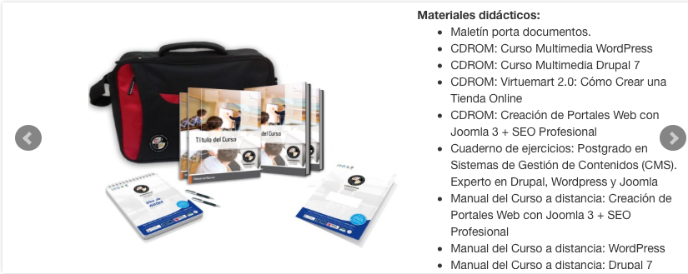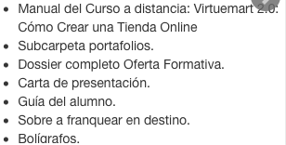

### **4.1.2 Curso no gratuito 2 sobre el tipo de tecnología en general**

El segundo curso sobre CMS de pago es impartido por la UNED, se llama “Gestión de Contenidos (CMS) y Configuración de Portales Web con Software Libre”, se puede acceder a toda la información en la siguiente dirección <https://formacionpermanente.uned.es/tp_actividad/idactividad/7888>. Tiene una duración total de 150 horas y un precio de matrícula de 300€, y al tratarse de la UNED se imparte a distancia de forma online.

Incluye los siguientes temas:

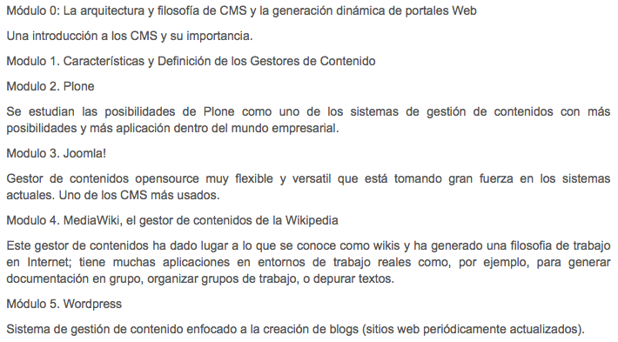

## 4.2 Cursos no gratuitos sobre la tecnología específica A: WordPress

En este punto se mostrarán cursos no gratuitos sirviéndose de plataformas o marketplaces de aprendizaje online, cuyo objetivo es un aprendizaje de calidad on-line y apto para todos los públicos, a través de ofertas, ayudas o cursos puntualmente gratuitos. Estas plataformas son “Udemy” creada oficialmente en 2010 en Silicon Valley por Bali, Oktay Caglar y Gagan Biyani.

### **4.2.1 Curso no gratuito 1 sobre la tecnología específica A: WordPress**

Nombre: Aprende WordPress sin conocimientos previos y gana dinero.

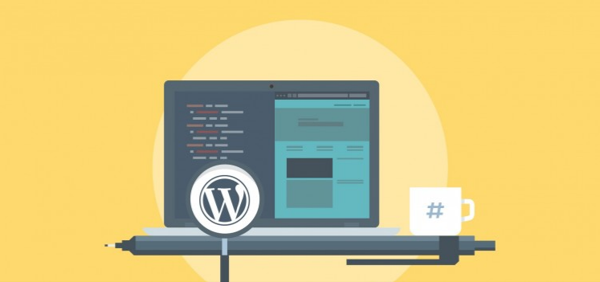

**Descripción:** En internet es **muy difícil distinguir la información que merece la pena** entre tanta información. En este curso te cuento punto por punto como puedes triunfar con wordpress tal y como lo hago yo.

Autor

Nombre: Oscar Martín



Descripción: Vivo de internet desde hace más de 7 años. En estos 7 años me he especializado en **Marketing de afiliación, publicidad y e-commerce**.

**Contenido del curso**

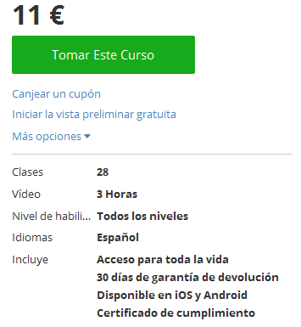**Índice**

-Primeros pasos

-Creación de contenido

-Configuración de WordPress

-Plugins

-Seguridad

-WooComerce

**Link:** https://www.udemy.com/aprende-wordpress-sin-conocimientos-previos/

### **4.2.2 Curso no gratuito 2 sobre la tecnología específica A: WordPress**

**Título:** SEO For WordPress [Expert]: #1 Step-by-Step SEO Blueprint

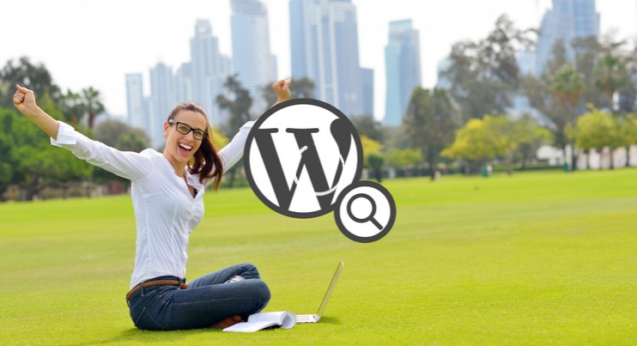

**Descripción:** Voy a mostrar cómo conseguir fácilmente aparecer en la primera página de Google, Yahoo y Bing! Este curso es para estudiantes intermedios y avanzados a los usuarios que ya tienen un conocimiento básico de SEO y WordPress.

**Autor**

**Nombre:** Kent Mauresmo



**Descripción:** Desarrollador Web, SEO Training y SEO en WordPress.

**Contenido del curso**

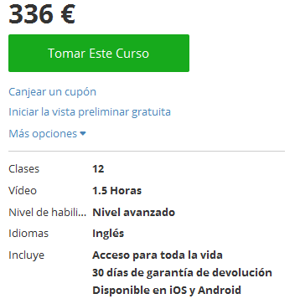

Índice

How To Get Backlinks Using RSS Feeds

Piggyback Method

Tiered Backlinks

Backlink Indexing

**Link:** https://www.udemy.com/seo-for-wordpress-step-by-step-seo-system-2016/

## 4.3 Cursos no gratuitos sobre la tecnología específica B: Joomla

4.3.1 Curso no gratuito 1 sobre la tecnología específica B: **Joomla**

<http://www.cursojoomla.co>

Es una empresa situada en Madrid que ofrece cursos de pago de Joomla, tanto de nivel básico como avanzado, en modo presencial de 10h. (sábados o entre semana de lunes a jueves) o de forma on-line. También se ofrece para empresas.

**El curso de nivel básico** cuesta 99€ + IVA, con un descuento para ex alumnos del 10%. El precio del curso incluye también:

* Un cupón de descuento de 25€ para montar tu Joomla en una sesión personalizada.
* Cupón con un 15% de descuento en el hosting Joomla en un servidor, con soporte gratis.
* Cupón de 5€ de descuento para comprar el libro de la empresa llamado “La Web de Empresa 2.0”, con el que se podrá aprender a ganar clientes por Internet.
* 2 e-books con el manual de Joomla 1.6.x y Joomla 1.5.x en español y otro de Joomla 2.5.x en inglés.

El temario para el curso de nivel básico consiste en:

- Qué es Joomla y para qué puede servirnos

- Cómo funciona Joomla internamente

- Cómo debemos planificar una web si la queremos desarrollar con Joomla

- Qué versión es la más adecuada para nuestras necesidades

- Qué tenemos que tener en nuestro PC para poder desarrollar una web

- Qué características debe tener un posting para poder hospedar ahí nuestra Joomla

- Qué son los artículos, las categorías y como utilizarlos para crear el contenido básico de mi web

- Qué son las plantillas y cual debemos de elegir

- Qué son las extensiones, cómo se busca, se instalan y se utilizan

- Cuales son las mejores extensiones para cada uso

- Qué son los componentes y los módulos y cómo se usan

- Qué son los plugins y cómo deben usarse

- Cómo cambiar de idioma Joomla para que pase a ser en español

- Cómo se crean los menús y los elementos de menú

- Qué parámetros tengo que modificar si quiero optimizar mi Joomla para el posicionamiento en buscadores

- Qué tipos de usuarios existen en Joomla y cómo debemos utilizarlos

**El curso avanzado de Joomla** cuesta 125€ + IVA, los ex-alumnos igualmente tienen un 10% de descuento. El curso dura 8 horas de clase presencial, se ofrece solamente los sábados. Se realiza en pequeños grupos de entre 5 y 12 alumnos.

El temario del curso avanzado de Joomla consiste en:

- CCK K2, simplifica el proceso de desarrollo de webs grandes y permites ser competitivo

- BreezingForms para desarrollar formularios complejos

- Joomla multi-idioma para aprender a hacer webs en varios idiomas simultáneamente

- Nociones básicas de Seguridad

- Back-up y traslado de webs con Akeeba Back-up. Para hacer copias de seguridad de nuestras webs y para llevar la web de nuestro PC al posting definitivo.

- GK News Pro de Gavick para mostrar el contenido

- Gestión avanzada de permisos

**4.3.2 Curso no gratuito 2 sobre la tecnología específica B: Joomla**

<http://fidelisconsultores.es/servicios/cursos-joomla-madrid>

Es una empresa situada en Madrid Capital que ofrece varios cursos de Joomla tanto de forma presencial como on-line personalizada y con fecha a elegir por el alumno.

Una vez terminado el curso el alumno recibirá un certificado por realizar el curso y 1 año de alojamiento de su web.

El contenido consiste en: objetivos de la web, estructura de contenidos, diseño gráfico, módulos y componentes, incorporación de contenidos, estratega web, etc.

Los precios son los siguientes:

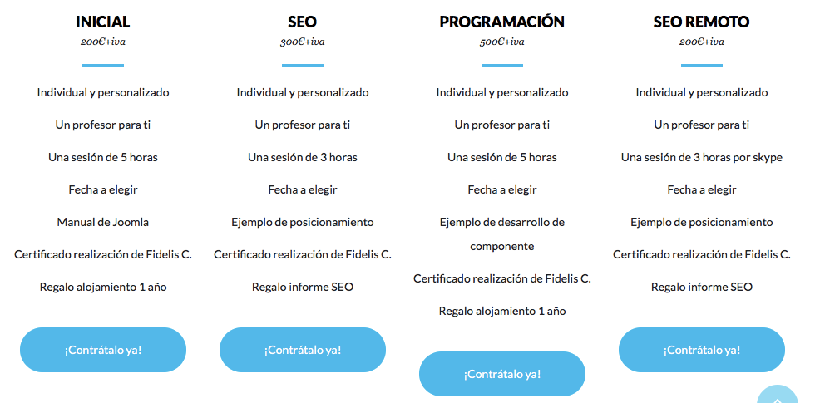

* INICIAL: 200€ + IVA
* SEO: 300€ + IVA
* Programación: 500€ + IVA
* SEO Remoto: 200€ + IVA

**4.3.3 Curso no gratuito 3 sobre la tecnología específica B: Joomla**

<http://www.educaweb.com/curso/curso-joomla-1-5-x-nivel-intensivo-madrid-presencial-76799/>

El curso de Joomla de nivel básico 1.5.x es de forma presencial, cuesta 90€ y dura 8 horas. Se realiza en Alcalá de Henares (Madrid).

El contenido consiste en: aprender lo que es Joomla, hacer copias de seguridad, configurar el sitio web con parámetros SEO y del sitio y del servidor, gestión de menús, artículos, multimedia, usuarios, etc.

**4.3.4 Curso no gratuito 4 sobre la tecnología específica B: Joomla**

<http://www.tecnosaber.com/curso/curso-avanzado-joomla-madrid/23383>

Es un curso presencial de Joomla de nivel avanzado que tiene una duración de 8 horas y se imparte en Madrid. Su precio es de 125€. Para realizar el curso se requiere tener conocimientos de Joomla.

El temario del curso consiste en:

- Estructura de carpetas de Joomla

- Edición de plantillas simples.

- Gestión avanzada de contenidos con K2

- Seguridad en Joomla

- Copias de seguridad, consejos y claves.

- Edición básica de módulos.

- Integración con Redes Sociales

- Gestión de Plugins

- Multi-Idioma

- Instalación de extensiones

- Inclusión de Vídeos

- Formulario avanzados

- Extensiones para Google Maps

- Galería de imágenes profesionales

- Slide de imágenes profesionales

- Introducción al SEO

- Nociones básicas de SEO

- ULRs SEF en Joomla

- Manejo avanzado del SEO con Joomla

- Extensiones y técnicas que ayudan a posicionar

**4.3.5 Curso no gratuito 5 sobre la tecnología específica B: Joomla**

<http://www.dvlweb.com/servicios-diseno-web-madrid/cursos-joomla-seo-madrid>

El curso de iniciación de Joomla que ofrecen tiene una duración de 6 horas y tiene un coste de 125€. El temario de este curso no se especifica.

También se ofrecen clases particulares a partir de 25€/hora. La duración mínima es de 2 horas.

Imparten clases para temas concretos que pueden ser: instalación y configuración de plantillas rediseñadas, configuración de módulos, hosting y multi-idiomas, realización de copias de seguridad y cómo restaurarlas, instalación de extensiones y componentes, etc.

**4.3.6 Curso no gratuito 6 sobre la tecnología específica B**: **Joomla**

<http://www.madrid-cursos.com/cursos-en-madrid/cursos-diseno-web/curso-avanzado-de-joomla-3-0.html>

Es un curso avanzado de Joomla 3.0 que va dirigido a las personas que ya tienen conocimientos sobre el gestor de contenidos Joomla. Tiene una duración de 8 horas y cuesta 200€ + IVA. Se imparte en Madrid y es de modalidad presencial, solamente los sábados.

El temario es el siguiente:

- Introducción a la edición de plantillas de Joomla

- Estructura de carpetas de Joomla

- Edición de plantillas simples

- Gestión avanzada de contenidos con K2

- Seguridad en Joomla

- Copias de seguridad, consejos y claves

- Edición básica de módulos

- Integración con Redes Sociales

- Gestión de Plugins

- Multi-idioma en 1.5.x y 1.7.x

- Instalación de extensiones

- Inclusión de vídeos

- Formulario avanzado

- Extensiones para Google Maps

- Galería de imágenes profesionales

- Slide de imágenes profesionales

- Introducción al SEO

- Nociones básicas de SEO

- ULRs SEF en Joomla

- Manejo avanzado del SEO con Joomla

**4.3.7 Curso no gratuito 7 sobre la tecnología específica B: Joomla**

<http://es.groupalia.com/cursos-formacion/ofertas-cursos-creacion-web-joomla-mds.html>

Cowabi Web Solutions, S.L. ofrece dos ofertas de cursos on-line de Joomla.

La primera opción es: Curso Creación Web Joomla por 29€.

La segunda opción es: Curso de creación web intensivo con Joomla +  opción a Dominio .com o .es gratis con el curso durante 1 año por 49€.

Los dos cursos ofrecen hosting básico gratis durante 1 año.

También se puede obtener un diploma si se aprueba el examen con un 70%.

La estructura del curso se puede ver en el siguiente enlace: <https://panel.cowabi.com/cursos/curso-joomla.pdf>

**4.3.8 Curso no gratuito 8 sobre la tecnología específica B: Joomla**

En el área de Diseño Web: <http://www.mentor.mec.es/es/cursos-mentor>

El curso de Joomla 2.5 tiene una duración de 3 meses y cuesta 24€ al mes, donde la matriculación inicial son dos meses, 48€. Los exámenes son presenciales. Si se aprueba el examen se recibe un certificado por el Ministerio de Educación.

El contenido consiste en: versiones y características de Joomla, conceptos generales, administración de usuarios, tipos de usuarios y permisos de acceso, configuración global y gestión de menús, extensiones y mantenimiento del espacio web, etc.

**4.3.9 Curso no gratuito 9 sobre la tecnología específica B: Joomla**

<http://www.liceus.com/formacion/publica/joomla.asp>

Es un taller presencial de Joomla que se va a impartir el 4 de julio de 2016. Cuesta 150 e y duración es de 5 horas. Hay un descuento del 50% si el alumno se inscribe antes de 4 de junio.

Una vez realizado el curso se obtendrán conocimientos suficientes para realizar una Web sencilla.

El programa formativo consiste en: aprender lo que es, su funcionamiento y a quién lo puede utilizar, instalación y configuración de Joomla, Artículos y Menús, Módulos y plugins, extensiones.

**4.3.10 Curso no gratuito 10 sobre la tecnología específica B: Joomla**

<http://websjoomla.net/formacion-a-domicilio-toledo-y-madrid/clases-de-joomla>



Es un curso a domicilio de Joomla 3.3 básico que tiene una duración de 10 horas. Tiene un coste de 150€.

También se puede pagar por horas, el precio de la hora es de 18€, siendo necesario un mínimo de 2 horas de clase. Las clases se pueden impartir en Toledo y Madrid.

# 5. Fuentes de información (cursos gratuitos)

## 5.1 Cursos gratuitos sobre el tipo de tecnología en general

### **5.1.1 Curso gratuito 1 sobre el tipo de tecnología en general**

El primero que hemos encontrado es una página llamada “**www.cursocms.com**”. En la cual podemos aprender a utilizar varios CMS, Drupal, Joomla, WordPress, PrestaShop, Moodle, Artisteer y Php.



Dependiendo de la dificultad del CMS, cada curso tiene una cantidad de apartados, todos ellos explicados mediante texto y fotos. También contienen enlaces con los programas que debes descargar para utilizar estos sistemas de gestión de contenidos.

**Drupal** (http://www.cursocms.com/drupal.html):

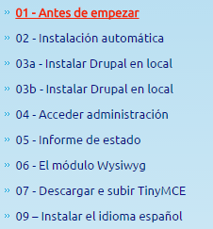

**WordPress** (http://[www.cursocms.com/](http://www.cursocms.com/)wordpress.html)

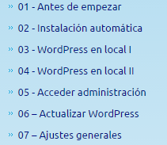

**Joomla** (http://www.cursocms.com/joomla.html):

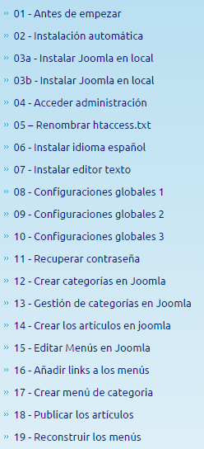

**Prestashop** (http://[www.cursocms.com/](http://www.cursocms.com/) prestashop.html)

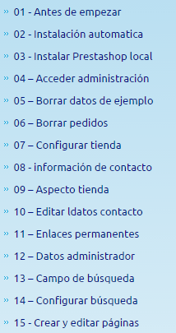

Moodle (**http://www.cursocms.com/moodle.html**)

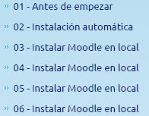

### **5.1.2 Curso gratuito 2 sobre el tipo de tecnología en general**

El segundo es una página con un curso de Web 2.0 en el cual aparte de enseñarnos a diseñar nuestra web, también enseña como tener más visitas y a como posicionarnos en la web.

En la parte de diseño web nos redirecciona a otro curso en el cual podemos aprender a utilizar el CMS Wordpress.

El curso lo podemos encontrar en esta dirección: “**https://cursoweb20.net/2012/09/13/que-es-un-gestor-de-contenidos-web-o-cms/”**

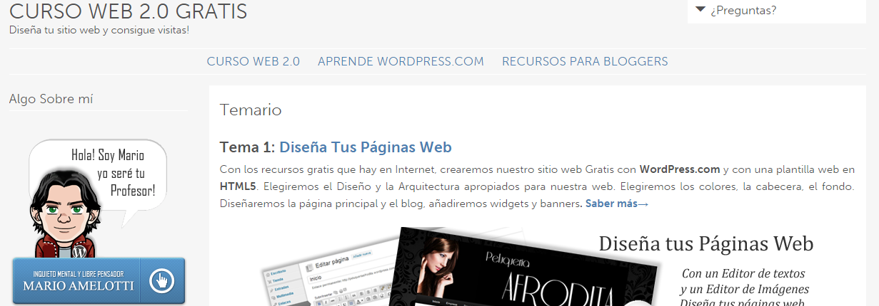

### **5.1.3 Curso gratuito 3 sobre el tipo de tecnología en general**

Por último, no es un curso como tal, ya que no está dividido en temarios, pero si te que ayuda a aprender a utilizar diferentes CMS. Emplea hipervínculos que te llevan tanto a las paginas oficiales de los sistemas, como a blog donde te explica desde la instalación, hasta tutoriales de como emplearlos.

**http://cursos.cepcastilleja.org/mod/forum/discuss.php?d=11835**

Los CMS que se aprenden en este curso son:

* Moodle
* Drupal
* Edu 2.0
* Joomla
* SPIP

## 5.2 Cursos gratuitos sobre la tecnología específica A: WordPress

### **5.2.1 Curso gratuito 1 sobre la tecnología específica A: WordPress**

<http://www.webempresa.com/wordpress/hosting-wordpress.html>

Ofrece cursos gratuitos online diarios, el funcionamiento de esta web es el siguiente:

1. El alumno se inscribe en el curso.
2. Debe seleccionar la fecha y la hora de su preferencia.
3. Indicar una dirección de correo electrónico a la cual enviarán la invitación para poder asistir al seminario on-line donde se desarrollará el curso.
4. La duración de los cursos será entre 30 minutos y 1 hora.
5. En la fecha y hora señalada se podrá ver y escuchar el curso desde un ordenador con conexión a internet.
6. Durante el curso habrá un formulario de contacto en la parte inferior derecha de la pantalla desde el cual se podrán plantear dudas por email.

Hay tres tipos de curso:

1. **Crear Web WordPress.**

Curso sobre el proceso completo de creación de una web con WordPress, desde la instalación hasta el resultado final. Además, se repasa el funcionamiento básico de las distintas opciones con las que cuenta WordPress.

Objetivos del curso:

* Instalar un WordPress de una forma sencilla.
* Conocer los elementos principales de la administración de WordPress.
* Crear entradas en el blog.
* Agregar páginas a nuestra web con información adicional (quiénes somos, servicios, etc.).
* Configurar los menus de WordPress.
* Instalación de temas (plantillas) para cambiar el aspecto de la página.
* Uso de Plugins y Widgets para poder disponer de nuevas funcionalidades en tu web (formulario de contacto, foro, etc.).

1. **Mejorar la seguridad**.

Curso en el que se enseñan trucos para mejorar la seguridad de nuestro WordPress: elementos de seguridad que tiene que incluir el hosting, proteger acceso a la administración, agregar cabeceras de seguridad, utilizar SSL, etc.

Objetivos del curso:

* Temas básicos para mejorar la seguridad en WordPress.
* Medidas de seguridad que deberían tener integradas el servicio de hosting donde alojamos nuestra web.
* Proteger el acceso a la administración de WordPress...
* Explicación de lo que son las listas negras de malware.
* Archivos sobrantes que se pueden eliminar en un WordPress.
* Cabeceras que se pueden agregar para evitar diversos tipos de ataques a la web.
* Uso de un certificado SSL.

1. **Aumentar la velocidad**.

Curso en el que se enseñan trucos para aumentar la velocidad de carga de nuestro WordPress: selección del hosting adecuado, configuración del plugins, plugins para generar caché en WordPress, optimización de imágenes, etc.

Objetivos del curso:

* Cómo determinar la velocidad de carga de un WordPress.
* Cosas a tener en cuenta a la hora de elegir un hosting para alojar nuestra web.
* Localizar los plugins que consumen más recursos.
* Agregar un sistema de caché para WordPress.
* Aplazar la carga de archivos javascript al final de la página.
* Consejos para optimizar las imágenes que usemos en la web.
* Otros trucos para mejorar la velocidad de carga: selección del tema, CDN, etc.

### **5.2.2 Curso gratuito 2 sobre la tecnología específica A: WordPress**

<http://cursosgratuitos.eu/curso-gratuito-curso-online-de-desarrollo-web-para-no-programadores-wordpress/?gclid=CNOUyY3iu8sCFUWfGwodvM4Eaw>

Esta web ofrece un curso gratuito online para NO programadores sobre WordPress, disponible para todo aquel que desee ser un experto en Wordpress y aprender a realizar contenidos en internet. El curso está dirigido tanto para profesionales informáticos o aquellos que estén dando sus primeros pasos.

Los objetivos del curso son:

* Conocer las peculiaridades básicas de Wordpress.
* Aprender a subir imágenes, crear páginas, administrar categorías etc.
* Creación de un espacio web.
* Gestionar tu propia base de datos en la plataforma.
* Realizar los ajustes necesarios para cada situación.
* Añadir contenido a la página web.

**Titulación conseguida**: Doble Titulación Expedida por CURSOSGRATUITOS BUSINESS SCHOOL y Avalada por la Escuela Superior de Cualificaciones Profesionales.

Unidades del curso:

1. Introducción a WordPress
2. Plataforma wordpress.com
3. Instalar wordpress.org
4. Ajustes de configuración.
5. Añadir contenido I
6. Añadir contenido II

### **5.2.3 Curso gratuito 3 sobre la tecnología específica A: WordPress**

<http://www.deseoaprender.com/WordPress/>

Curso para aprender a gestionar un blog con WordPress 3.

Unidades del curso:

* Generalidades sobre WordPress: La descarga.
* La instalación de WordPress 3, todo.
* Trabajando en local, para aprender WordPress.
* Los Themes para WordPress / Recomendados.
* Los Plugins para WordPress / Recomendados.
* La administración para WordPress 3 (parte 1).
* La administración para WordPress 3 (parte 2).
* Creando contenifo en nuestro blog.
* Creando contenifo en nuestro blog (parte 2).
* Cómo actualizar y otros temas de interés.

### **5.2.4 Curso gratuito 4 sobre la tecnología específica A: WordPress**

<http://www.desarrolloweb.com/manuales/curso-iniciacion-wordpress.html>

Recopilación de las clases impartidas durante la realización del Curso Gratuito de Iniciación a Wordpress de EscuelaIT / DesarrolloWeb.com.

Se trata de un curso que tiene el objetivo de enseñar a dar los primeros pasos con Wordpress, desde su instalación, los lenguajes con los que trabaja, hasta la administración del CMS y su extensión con plugins. También la optimización en buscadores (SEO en Wordpress) y la seguridad del sistema.

1. [vídeo: Instalar Wordpress (Windows + Mac)](http://www.desarrolloweb.com/articulos/instalar-wordpress.html)
2. [Lenguajes que debes conocer para exprimir WordPress](http://www.desarrolloweb.com/articulos/lenguajes-wordpress.html)
3. [Administrar Wordpress, gestión de contenido](http://www.desarrolloweb.com/articulos/administrar-wordpress-cms-gestion-contenido.html)
4. [Extender Wordpress por medio de plugins](http://www.desarrolloweb.com/articulos/extender-wordpress-plugins.html)
5. [SEO para Wordpress](http://www.desarrolloweb.com/articulos/seo-para-wordpress-recursos-consejos.html)
6. [Primeros pasos para personalizar tu tema en Wordpress](http://www.desarrolloweb.com/articulos/primeros-pasos-personalizar-tema-wordpress.html)
7. [Conocimientos de base para empezar a desarrollar para WordPress](http://www.desarrolloweb.com/articulos/conocimientos-base-desarrollar-wordpress.html)
8. [Por qué merece la pena aprender a crear plantillas WordPress](http://www.desarrolloweb.com/articulos/motivos-aprender-crear-plantillas-wordpress-desde-cero.html)
9. [Seguridad en WordPress](http://www.desarrolloweb.com/articulos/seguridad-wordpress-video-resumen-recomendaciones.html)
10. [Creación de Custom Post Type en Wordpress](http://www.desarrolloweb.com/articulos/creacion-custom-post-type-wordpress.html)
11. [Metaboxes en wordpress](http://www.desarrolloweb.com/articulos/metaboxes-wordpress.html)

### **5.2.5 Curso gratuito 5 sobre la tecnología específica A: WordPress**

<https://www.youtube.com/watch?v=lPKvTOYzbLw>

Curso completo en video de una hora sobre cómo desarrollar una página web con WordPress.

El curso se divide en:

* Qué es Wordpress Min: 0:00
* Compra de Alojamiento y Dominio 6:12
* Cupon de Hostgator: 10:42
* Instalar Wordpress: 17:39
* Pasar Wordpress a Español 20:52
* Instalar Plugins: 24:46
* Diseño: 29:55
* Paquete de temas premium GRATIS: 38:41
* Crear Paginas: 39:17
* BONO página web más blog: 53:13
* Configuraciones Importantes: 54:15
* Menús y Widgets: 59:17
* Configuraciones para los motores de búsqueda: 1:02:48
* Resultado Final: 1:10:29
* Ultimo Bono: 1:10:52

### **5.2.6 Curso gratuito 6 sobre la tecnología específica A: WordPress**

<http://videotutoriales.aulafacil.com/wordpress/curso/Temario.htm>

Curso de WordPress basado en 24 lecciones muy detalladas que incluyen muchas capturas de pantalla. En primer lugar se explican la instalación y la configuración de WordPress, posteriormente se explica cómo crear y editar mensajes, gestionar categorías, trabajar con etiquetas, crear y editar páginas con imágenes, añadir vídeos, establecer comentarios, gestionar usuarios, cambiar temas, añadir plugins, entender las barras laterales y los widgets, hacer back-ups y actualizar WordPress.

### **5.2.7 Curso gratuito 7 sobre la tecnología específica A: WordPress**

[https://www.udemy.com/dominando-wordpress/?sl=E0YTHl89QRNWAUIlTA%3D%3D](https://www.udemy.com/dominando-wordpress/?sl=E0YTHl89QRNWAUIlTA%2525253D%2525253D)

Curso para dominar WordPress sin necesidad de tener conocimientos de programación. El curso consta de 34 vídeos y se trata de una completa guía para la creación y gestión de sitios web dinámicos con WordPress y sin programación.

Los vídeos se han agrupado en 3 secciones: Introducción e Instalación, Publicación de contenidos y Configuraciones. Lo interesante es que, desde la instalación hasta la gestión de características más avanzadas (galerías de imágenes, formularios de contacto y tiendas, etc) sin necesidad de tocar una sola línea de código.

### **5.2.8 Curso gratuito 8 sobre la tecnología específica A: WordPress**

<http://www.aulafacil.com/cursos/t893/informatica/crear-paginas-web/crear-blog-con-wordpress>

Curso gratuito para crear un blog en WordPress, consta de 27 lecciones:

* Introducción
* Instalar y crear un Blog con Wordpress 2
* Instalar y crear un Blog con Wordpress 3
* Iniciando
* Primera Configuración: opciones Generales
* Primera Configuración: configuración de permalinks - enlaces permanentes
* Creando un Mensaje
* Editar un Mensaje
* Manejando las Categorías
* Trabajando con Etiquetas
* Creando y Editando Páginas
* Añadiendo Imágenes a los Mensajes y Páginas
* Mas acerca de Imágenes en los Mensajes y Páginas
* Añadiendo Videos a los Mensajes y Páginas
* Estableciendo Comentarios
* Anular las configuraciones de los Comentarios para Mensajes y Páginas individuales
* Moderando Comentarios
* Manejando a los Usuarios
* Un primer vistazo a los Temas: Cambiando Temas
* Añadiendo nuevos Temas
* Un primer vistazo a los Plugins
* Akismet: Protegiendo tus Comentarios contra el spam
* Añadiendo nuevos Plugins
* Barras laterales y Widgets
* Haciendo un Respaldo (Back-up) y transfiriendo tu contenido
* Actualizando WordPress
* Recomendaciones Finales

### **5.2.9 Curso gratuito 9 sobre la tecnología específica A: WordPress**

<https://issuu.com/cursowordpressonline/docs/curso_gratis_wordpress>

El curso va dirigido a aquellas personas (con o sin conocimientos de informática) que quieran aprender a realizar su propio blog o página Web. Es un curso bien explicado en el que se utiliza un lenguaje de fácil comprensión para todos, tanto si tienes conocimientos previos como si partes de cero, con muchos pantallazos para ver visualmente las explicaciones. El curso está actualizado y tienes la opción de ayuda y soporte en caso de dudas.

El contenido es el siguiente:

* ¿Qué es WordPress?
* Conceptos básicos
* Instalación
* Escritorio o “back end” y sitio web o “front end”:
* Categorías y etiquetas
* Entradas y páginas
* Menús
* Instalar un tema, personalizarlo y los Widget
* Insertar imágenes y vídeos
* Instalar un plugin

### **5.2.10 Curso gratuito 10 sobre la tecnología específica A: WordPress**

Curso presencial gratuito: <http://www.nhbarcelona.com/servicios/foros.htm>, dirigido a profesionales del marketing y la comunicación, y también a todas aquellas personas que quieran crear un blog o sitio web como soporte a su actividad profesional o personal, sin necesidad de programar.

En este curso se enseñan las posibilidades creativas de WordPress, su facilidad de uso y personalización, así como las opciones de convertirlo en un dominio propio.

Contenido del curso:

* Los CMS (Sistema de Administración de Contenidos Web)
* Por qué WordPress
* Cómo personalizar tu sitio.
* Publicación de contenido y posicionamiento.
* Socialización del contenido.

## 

## 5.3 Cursos gratuitos sobre la tecnología específica B: Joomla

### **5.3.1 Curso gratuito 1 sobre la tecnología específica B: Joomla**

El primer curso gratuito para la tecnología elegida Joomla se puede encontrar completo en la dirección <http://www.aulaclic.es/joomla/>. Se trata de una web en español dedicada a la publicación cursos de informática gratuitos. El curso de Joomla cuenta con cuatro unidades:

1. Unidad 1: ¿Qué es Joomla?
2. Unidad 2: Instalación
3. Unidad 3: Administración
4. Unidad 4: Módulos y Componentes

**5.3.2 Curso gratuito 2 sobre la tecnología específica B: Joomla**

El segundo curso gratuito sobre Joomla se puede encontrar en la dirección <http://www.webempresa.com/curso-de-construccion-de-un-sitio-web-desde-cero-usando-joomla-3.html>. Se trata de una web con distintos cursos gratuitos sobre varios CMS. En este caso sobre Joomla tarta sobre la creación de un sitio web desde cero con Joomla 3. En la dirección dada se pueden encontrar todas las lecciones que son dadas en formato de video. Se compone de 5 temas distintos:

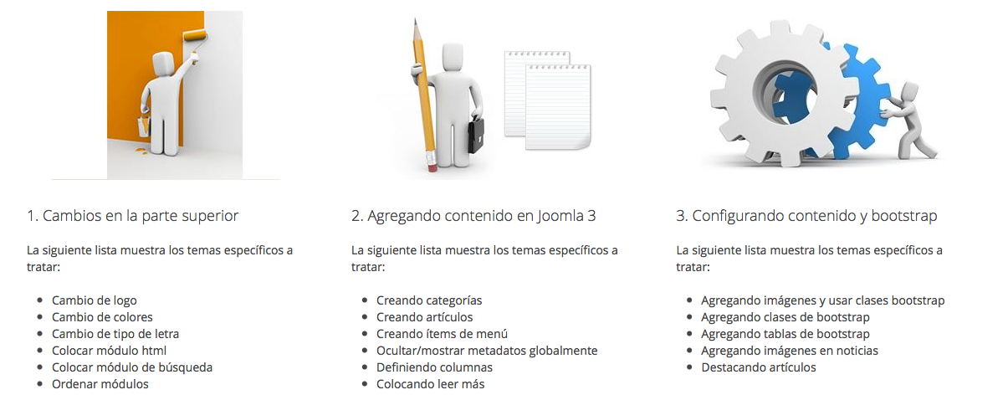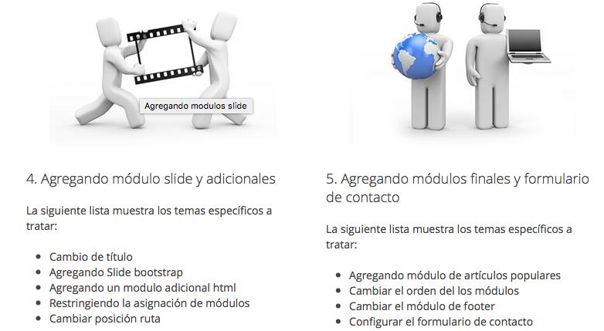

**5.3.3 Curso gratuito 3 sobre la tecnología especifica B: Joomla**

El tercer curso gratuito para Joomla está en formato de vídeo y se puede encontrar completo en la dirección <http://www.joomlaexperts.es/curso-joomla>. Este se trata de un curso avanzado de la tecnología, se compone de los siguientes módulos:

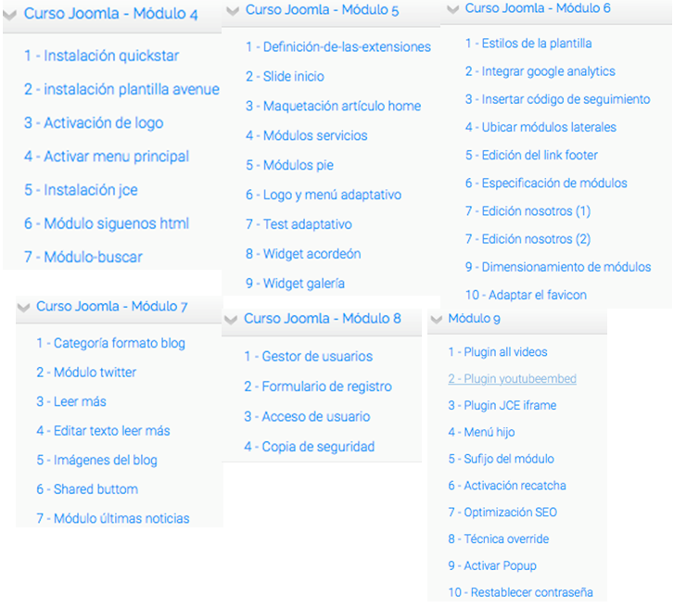

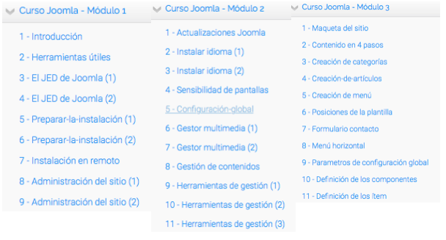

**5.3.4 Curso gratuito 4 sobre la tecnología especifica B: Joomla**

El cuarto curso gratuito para Joomla se llama "Creación y administración web: Joomla desde cero" y se puede encontrar completo en la dirección

<http://www.aprenderaprogramar.es/index.php?option=com_content&view=category&id=38&Itemid=152>**.**

Es un curso de 150 horas entre lecturas y ejercicios propuestos. Se compone de los siguientes temas:

1. Introducción, características generales y configuración de Joomla.
2. Creación de contenidos básicos: artículo, encuesta, menú, módulo.
3. Gestión de artículos con Joomla, el media manager o gestor multimedia.
4. Búsqueda de contenidos, componente com_weblinks.
5. anuncios (banners) con Joomla, sindicación RSS o Atom con Joomla.
6. Módulo breadcrumbs o de ruta de acceso, formulario de contacto.
7. Extensiones y tareas de administración, índice de términos.

# 6. Ayudas para estudiar las tecnologías

Siguiendo con la plataforma Udemy nos ofrecen un tipo de ayuda económica como son los cupones a canjear para conseguir una rebaja según el valor de dicho cupón.

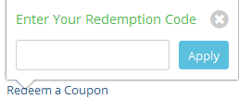

Se pueden conseguir a través de primeros registros quedándose todos los cursos a un precio de 27 euros.

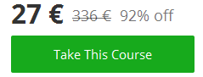

También se pueden conseguir a través de foros mediante usuarios que se sirven de la cadena de referidos para ganar crédito ellos mismos en la plataforma.

# 7. Recursos para implementar las tecnologías

## 7.1 Recursos para implementar la tecnología A

### **7.1.1 Recursos gratuitos para implementar la tecnología A: WordPress**

* <https://es.wordpress.org/themes/>

En la página oficial de WordPress España, podemos encontrar una gran selección de temas totalmente gratuitos.

* <https://colorlib.com/wp/free-wordpress-themes/>

Aquí podemos encontrar más de 50 temas, elegidos como los más bonitos y utilizados por los usuarios.

* <https://premium.wpmudev.org/blog/free-plugins-wordpress-freelancers-business/>

En esta página nos muestra los 25 plugins más utilizados y necesarios para nuestra página.

* <http://torquemag.io/2015/09/32-must-free-wordpress-plugins/>

Aquí hay una lista de 32 que debe tener, plugins de WordPress gratuitos para diferentes propósitos. Todos ellos son fiables y contrastadas, y listo para tomar su sitio al siguiente nivel.

* <http://www.hostinger.es/>

Capacidad de 2Gb de almacenamiento en el servidor

Tráfico web de hasta 100Gb

Soporte para PHP y bases de datos MySQL. Necesario para el funcionamiento de WordPress.

Creador de sitios en un clic, como hemos visto previamente.

Sin publicidades.

Número de sitios ilimitados.

Acceso FTP.

* [https://www.2freehosting.com//](https://www.2freehosting.com/)

Capacidad de 20Gb de almacenamiento en el servidor

Tráfico web de hasta 150Gb

Soporte para PHP y bases de datos MySQL. Necesario para el funcionamiento de WordPress.

Creador de sitios en un clic.

Sin publicidades.

Número de sitios ilimitados.

Acceso FTP.Hasta 5 tipos de subdominios. Tenemos la posibilidad de elegirlo al crear el subdominio.

* <https://desktop.wordpress.com/>

La aplicación de escritorio de WordPress, para poder crear y editar nuestra web.

### **7.1.2 Recursos no gratuitos para implementar la tecnología A: WordPress**

* <http://codecanyon.net/category/wordpress>

CodeCanyon es una de las mayores fuentes de plugins de WordPress premium. Con 3.877 plugins de WordPress (incrementándose diariamente), es una herramienta muy potente para cualquier propietario de un sitio web que utilice WordPress. Todos los recursos están disponibles desde 4$.

* http://themeforest.net/search?utf8=✓&term=&referrer=search&view=list&sort=price-asc&date=&category=wordpress&price_min=&price_max=&sales=&rating_min=

La mejor oferta y la más completa sobre plantillas y temas para WordPress desde 29$, dichos temas están clasificados por funcionalidad y tienen un amplio soporte.

Los productos ofrecidos provienen de distintos desarrolladores pero pasan por un proceso integral de revisión para garantizar los más altos estándares.

* <http://mainwpex.wpengine.netdna-cdn.com/wp-content/uploads/Pro-Plugins-Directory.png>

Para aquellos que llevan un tiemplo implementando o gestionando sitios basados en WordPress y que saben lo difícil que es encontrar plugins de primera calidad. Esta web ofrece una base de datos de calidad de plugins premium o directorio de plugins Pro.

Lanzado hace pocos meses, el directorio cuenta con más de 150 plugins. El proceso de envío para desarrolladores es sencillo y permite al usuario una revisión rápida y fácil.

* <http://mainwpex.wpengine.netdna-cdn.com/wp-content/uploads/Codeable.png>

Web que ofrece la posibilidad de contratar a desarrolladores de WordPress independientes para tareas de cualquier tamaño. Con un robusto proceso de revisión para quien contrata, Codeable es uno de los servicios de externalización más fiables para WordPress y el 98,9 % de sus proyectos reciben una calificación de cinco estrellas por parte los clientes.

* <http://wpcurve.com>

Servicio de outsourcing para tareas de manipulación de WordPress. A diferencia de la web anterior, wpcurve.com no se alimenta de terceros, pero cuenta con su propio equipo de desarrolladores. Por 79$ al mes, desde esta web se pueden contratar todos los recursos necesarios para el soporte de una web diseñada en WordPress.

* <http://studiotracking.envato.com/aff_c?offer_id=4&aff_id=1398>

Se puede utilizar para contratar a profesionales para diferentes tareas de codificación, contenido, gráficos, etc. Los servicios que se ofrecen en la plataforma son revisados ​​individualmente por el equipo de Envato.

Uno de los rasgos más llamativos son los tiempos de respuesta y el número de revisiones permitidos, son decididos con antelación entre comprador y vendedor.

## 7.2 Recursos para implementar la tecnología B: Joomla

### **7.2.1 Recursos gratuitos para implementar la tecnología B: Joomla**

**Joomla.exchange.com**

Con el mismo formato que stackoverflow pero exclusivamente para Joomla, dedicado a los administradores, desarrolladores, diseñadores y usuarios. Con todo tipo de preguntas a modo de foro con hilos, sirviéndose de los usuarios con puntuación propia según sus respuestas.

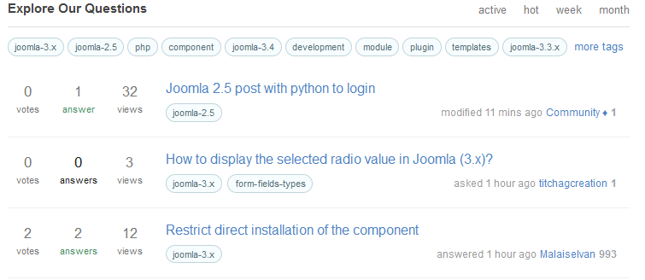

**GitHub Joomla**

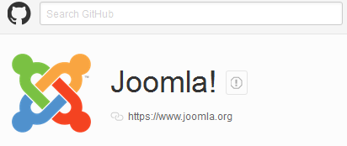

Cuenta en GitHub en la que se aportan repositorios sobre todo lo relacionado con Joomla, desde ejemplos o schemas hasta estándares de programación Joomla.

Youtube

Como con todo lo relativo al código abierto, en ésta plataforma le dedican varias horas a la enseñanza de ésta tecnología a través de diversos videos a modo de cursos o tips.

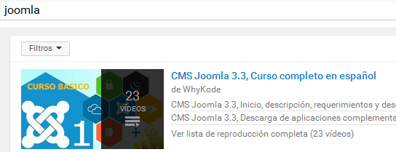

Joomla Google Goups



Con un grupo a modo de foro particular, con sus usuarios a modo de comunidad privada o pública, en el caso de Joomla es pública y cualquiera puede aportar.

### **7.2.2 Recursos no gratuitos para implementar la tecnología B: Joomla**

**7.2.2.1 Recurso de pago 1 para Joomla**

El primer recurso de pago para Joomla se llama “ZOO”, se puede encontrar toda su información y comprar en la dirección <http://yootheme.com/zoo/>. Se puede probar una versión test limitada antes de comprarla, se puede comprar en dos versiones completas, la primera con una membresía válida para 6 meses por 119€, y la segunda con las mismas características pero válida para 12 meses por 179€.

Este recurso lo que ofrece es mayor facilidad de uso y estructuración de tus contenidos en Joomla, proporcionando distintas aplicaciones para esta según el uso que hagamos o los temas que tratemos, algunas de estas apps son: blog, catálogo de productos, libro de cocina, base de datos de películas, directorio empresarial, archivo de descarga, documentación, y páginas.

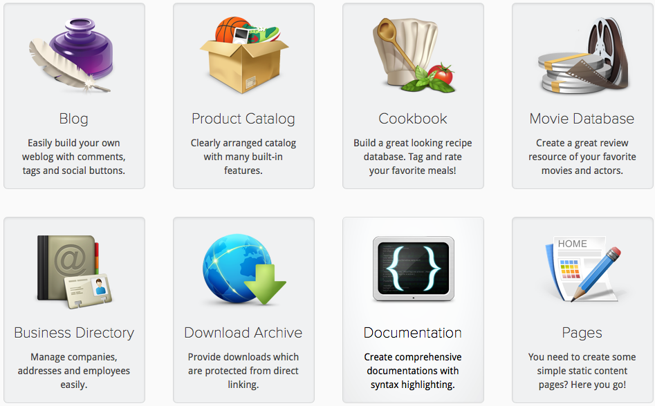

**7.2.2.2 Recurso de pago 2 para Joomla**

El segundo recurso de pago para Joomla se llama “Widgetkit”, toda su información se puede encontrar en la web <http://yootheme.com/widgetkit/buy-now> además de realizar su compra. Se puede probar una versión gratuita antes de realizar su compra; luego está disponible en versión estándar por 39€ con 3 licencias y membresía de 6 meses, y en versión desarrollador por 59€ con licencias ilimitadas y membresía de 12 meses.

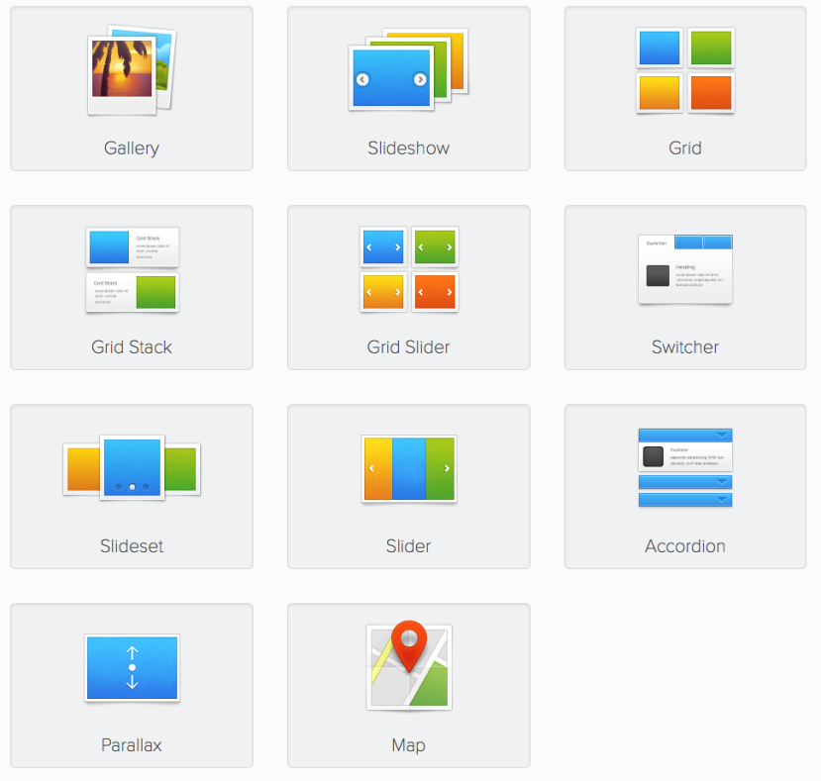Se trata de un creador fácil de widgets tanto para Joomla como Wordpress que te ayuda a construir páginas completas en poco tiempo. Algunos de los widgets que incluye con:

**7.2.2.3 Recurso de pago 3 para Joomla**

El tercer recurso de pago para Joomla se llama sh404SEF, se puede adquirir y ver toda su información en la dirección <https://weeblr.com/joomla-seo-analytics-security/sh404sef>. Tiene un precio de licencia de 44$ por la membresía de un año. Se trata de un recurso que aporta seguridad y analíticas a tu sitio web, además de ayudarte a incorporar técnicas SEO a éste.

**7.2.2.4 Recurso de pago 4 para Joomla**

El cuarto recurso de pago para Joomla se llama Josetta, se puede comprar y obtener toda su información en la dirección <https://weeblr.com/plan/login/josetta-fast-and-effective-translations-one-year>. Su licencia durante un año cuesta 49$. Se trata de un recurso de gestión multilenguaje y de traducción.

# 8. Conclusiones

En el caso de este tipo de tecnologías tan populares debido al papel en el sector web que desempeñan y sumando su categoría de código abierto, no resulta difícil encontrar todo tipo de información en lo relativo a éstas, además también se encuentran variantes en la forma de aprendizaje al poderse servir de cursos, foros, cursos de youtube etc Así, ahora más que nunca los recursos y lo variado de éstos no son excusa para un buen aprendizaje.